Temat: W piekarni - 12.06.2020
(opr.A. Niczyj, A. Mężyńska, E. Jankiewicz)
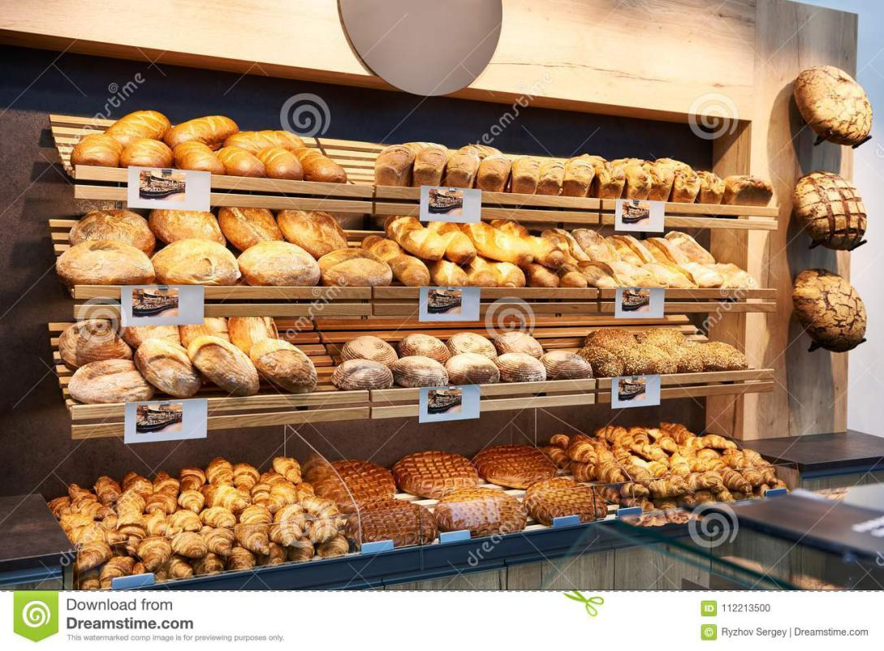
- Rozgrzewka.
https://www.youtube.com/watch?v=bzboHM5GUzg
- Jak powstaje chleb?
https://www.youtube.com/watch?v=kPhS_7ZgvoA
- Piekarz – rozmowa na podstawie wiersza Z. Dmitrocy.
Piekarz
Piekarz w nocy nie śpi wcale,
Piecze bułki i rogale.
A najwięcej piecze chleba,
Bo najwięcej go potrzeba.
Pytania:
- Czym zajmuje się piekarz?;
- Jak nazywa się miejsce, w którym pracuje piekarz?;
- Kiedy piekarz piecze bułki i chleb?; Dlaczego?;
- Gdzie kupujemy ciasta i ciastka? (cukiernia);
- Kto je piecze?(cukiernik).

- Osłuchanie z piosenką ,,Mało nas do pieczenia chleba”
https://www.youtube.com/watch?v=YC-pDKWLRKw
Mało nas, mało nas Do pieczenia chleba,
Tylko nam, tylko nam Ciebie tu potrzeba!
Dużo nas, dużo nas Do pieczenia chleba,
Więc już nam, więc już nam Ciebie tu nie trzeba!
- Ciasto biszkoptowe
Składniki na ciasto:
- 6 całych jajek,
- 1,5 szklanki cukru,
- 1,5 szklanki mąki,
- 1 łyżeczka proszku do pieczenia.
Dodatki: sezonowe owoce, cukier puder, tłuszcz i bułka tarta do wysypania tortownicy.
Przygotowanie ciasta:
Utrzeć całe jajka z cukrem na kogel-mogel. Do masy dodawać stopniowo mąkę wymieszaną z proszkiem do pieczenia. Gdy masa będzie puszysta, wylać na posmarowaną tłuszczem i wysypaną tartą bułka tortownicę (dużą). Na wierzchu ułożyć owoce. Wstawić do piekarnika nagrzanego do 180 ⁰C i piec około 40 minut. Po wyjęciu i wystudzeniu posypać cukrem pudrem.
- Osłuchanie z piosenką ,,Piosenka Piekarza”.
https://www.youtube.com/watch?v=00rRPKIR8FM
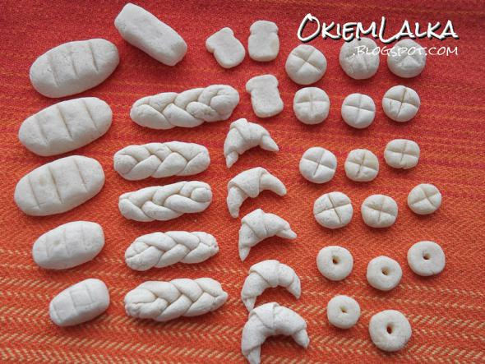
- Mali piekarze - wykonanie bułeczek z masy solnej.
Przepis na masę solną:
- 1 szklanka mąki pszennej,
- 1 szklanka soli,
- 0,5 szklanki wody,
- łyżeczka oleju.

